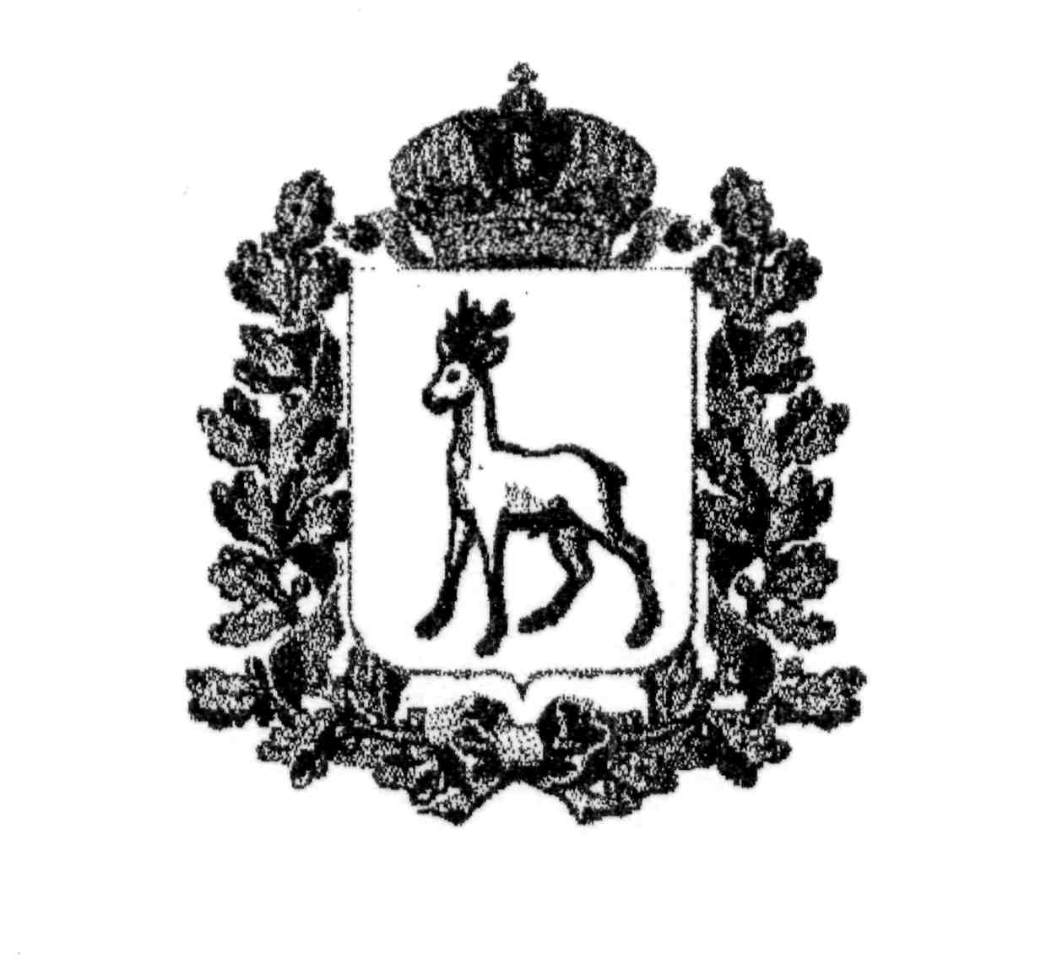
МИНИСТЕРСТВО ОБРАЗОВАНИЯ И НАУКИ
САМАРСКОЙ ОБЛАСТИ

СЕВЕРО-ВОСТОЧНОЕ УПРАВЛЕНИЕ
ПРИКАЗ
от 30 декабря 2019 года № 339-од
Об установлении размера платы, взимаемой с родителей (законных представителей) за присмотр и уход за детьми, осваивающими образовательные программы дошкольного образования, в государственных бюджетных общеобразовательных учреждениях, подведомственных Северо-Восточному управлению министерства образования и науки Самарской области

В соответствии со ст. 65 Федерального закона от 29.12.2012 № 273-ФЗ «Об образовании в Российской Федерации», приказа министерства образования и науки Самарской области от 28.12.2017 г. № 459-од «Об установлении среднего размера платы, взимаемой с родителей (законных представителей) за присмотр и уход за детьми, осваивающими образовательные программы дошкольного образования в государственных и муниципальных образовательных организациях, находящихся на территории Самарской области» и методики расчета платы, взимаемой с родителей (законных представителей) за присмотр и уход за детьми, осваивающими образовательные программы дошкольного образования, утвержденной приказом Северо-Восточного управления министерства образования и науки Самарской области, от 26.08.2019 г. № 205-од,
п р и к а з ы в а ю:
1. Установить с 01 января 2020 г. размер платы, взимаемой с родителей (законных представителей) за присмотр и уход за детьми, осваивающими образовательные программы дошкольного образования в государственных бюджетных образовательных учреждениях, расположенных на территориях:
№ п/п | наименование муниципального образования | размер родительской платы в день (руб.) | в том числе:
№ п/п | наименование муниципального образования | размер родительской платы в день (руб.) | затраты на приобретение продуктов питания (%) | затраты на хозяйственно-бытовое обслуживание воспитанников, соблюдения ими личной гигиены и режима дня (%)
1. | г.о. Похвистнево | 72 | не менее 85 | до 15
2. | м.р. Исаклинский | 54 | не менее 85 | до 15
3. | м.р. Камышлинский | 62 | не менее 85 | до 15
4. | м.р. Клявлинский | 68 | не менее 85 | до 15
5. | м.р. Похвистневский | 54 | не менее 85 | до 15

2. Установить, что плата не взимается за присмотр и уход за детьми с ограниченными возможностями здоровья, детьми – инвалидами, детьми – сиротами и детьми, оставшимися без попечения родителей, с ограниченными возможностями здоровья, а также за детьми с туберкулезной интоксикацией, осваивающими образовательные программы дошкольного образования в государственных образовательных учреждениях.
3. Установить плату, взимаемую с родителей (законных представителей) за присмотр и уход за детьми, осваивающими образовательные программы дошкольного образования, в государственных образовательных учреждениях, в размере 50% от оплаты, установленной пунктом 1 настоящего приказа, для граждан, имеющих трех и более несовершеннолетних детей.
4. Ответственность за правильность начисления платы, взимаемой с родителей (законных представителей) за присмотр и уход за детьми, осваивающими образовательные программы дошкольного образования, возложить на руководителей государственных бюджетных общеобразовательных учреждений.
5. Контроль исполнения настоящего приказа оставляю за собой.

